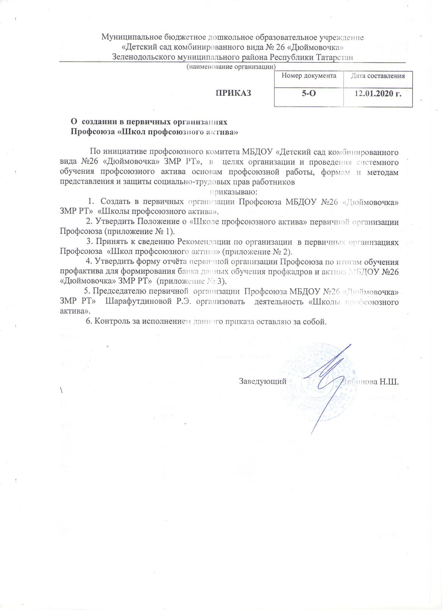

Приложение № 1
к Приказу по МБДОУ №26
№5-О от 12.01.2020 г.

Положение о «Школе профсоюзного актива»
первичной организации Профсоюза
муниципального бюджетного дошкольного образовательного учреждения «Детский сад комбинированного вида № 26 «Дюймовочка» Зеленодольского муниципального района Республики Татарстан»

1. Общие положения

1.1. «Школа профсоюзного актива» - форма организации обучения профсоюзного актива в профсоюзе работников муниципального бюджетного дошкольного образовательного учреждения «Детский сад комбинированного вида № 26 Дюймовочка» Зеленодольского муниципального района Республики Татарстан»

1.2. «Школа профсоюзного актива» создаётся в первичной организации Профсоюза по решению профсоюзного комитета.

1.3. Слушателями «Школы профсоюзного актива» являются члены профкома, члены постоянных комиссий профкома, председатели и члены профбюро, профгруппорги, профсоюзные активисты, выполняющие постоянные и разовые поручения, резерв на председателя первичной организации Профсоюза.

2. Цели и задачи

2.1. Организация и проведение системного обучения профсоюзного актива основам профсоюзной работы, формам и методам представления и защиты социально-трудовых прав работников.

2.2. Распространение теоретических и практических знаний о профсоюзной работе в современных условиях.

2.3. Своевременное получение знаний об изменениях в законодательстве РФ, правовых и нормативных актах, касающихся социально-экономического положения работников здравоохранения.

2.4. Формирование у профсоюзных лидеров, членов профкома и активистов знаний, умений и навыков для конкретной профсоюзной деятельности.

2.5. Определение на данном этапе путей эффективного решения уставных и программных положений, тактических задач Профсоюза.

2.6. Формирование лидерских качеств у профсоюзного актива.

2.7. Вовлечение в профсоюзную работу новых членов Профсоюза.

2.8. Расширение информационного поля профсоюзного комитета.
1.

Организация работы «Школы профсоюзного актива»

3.1. «Школа профсоюзного актива» работает под руководством комитета первичной организации Профсоюза.

3.2. Координация работы «Школы профсоюзного актива» возлагается на члена профсоюзного комитета или члена организационной комиссии профкома, что является для него, как правило, постоянным профсоюзным поручением.

3.3. Занятия в «Школе профсоюзного актива» проводятся в соответствии с учебным планом, утвержденным профкомом.

3.4. Место и время проведения занятий, категория слушателей, тематика, периодичность определяются профкомом в соответствии с утвержденным учебным планом.

3.5. Преподавателями «Школы профсоюзного актива» могут быть специалисты аппарата областной организации Профсоюза, а также тренеры преподаватели областной организации Профсоюза.

3.6. Ежегодно итоги работы «Школы профсоюзного актива» подводятся на заседании профсоюзного комитета первичной организации Профсоюза.

3.7. Отчёт по итогам обучения профактива за год представляется в комитет областной организации Профсоюза для формирования банка данных профсоюзного обучения по форме, утвержденной приказом руководителя (Приложение № 3 приказу №5-О от 10.01.2020 г.).

4. Финансирование работы «Школы профсоюзного актива»

4.1. Финансирование работы «школы профсоюзного актива» осуществляется в соответствии со сметой, утверждённой профкомом в рамках статьи бюджета «Подготовка профкадров и актива».

4.2. Работа «Школы профсоюзного актива» может быть предметом коллективно-договорного регулирования между профкомом и работодателем и может осуществляться при совместном финансировании.

Приложение № 2
к Приказу по МБДОУ №26
№5-О от 12.01.2020 г.

Рекомендации по организации
в первичных организациях Профсоюза
«Школ профсоюзного актива»

Сегодня, ни для кого не секрет, что эффективность деятельности первичной организации Профсоюза влияет на доверие к Профсоюзу со стороны работников и рост профсоюзного членства. Серьезные изменения в социально-экономической жизни страны существенно влияют на содержание и характер
деятельности первичной профсоюзной организации. Выросли требования к профессионализму профсоюзных лидеров и активистов, опирающихся в своей деятельности на законы и нормативные акты, которые нужно не только знать, но и уметь использовать в интересах дела.
Для получения необходимых знаний профкомы создают «Школы профсоюзного актива» первичной организации Профсоюза.
«Школа профсоюзного актива» создается в крупных первичных организациях Профсоюза (более 100 членов Профсоюза) по решению профкома. В ней обучаются члены профкома, постоянных комиссий, председатели и члены профбюро, профгрупорги, профсоюзные активисты, выполняющие постоянные и разовые поручения, резерв на председателя первичной организации Профсоюза. Профсоюзный актив первичных организаций Профсоюза, объединяющих менее 100 человек, как правило, обучается на постоянно-действующих семинарах комитета областной организации Профсоюза.
В первичной организации Профсоюза руководство деятельностью «Школы профсоюзного актива» осуществляет профсоюзный комитет, а координация работы «Школы профсоюзного актива» возлагается на одного из членов профсоюзного комитета или организационной комиссии. Руководитель школы (далее по тексту руководитель ШПА) готовит учебные программы, организует учебный процесс, контролирует учет посещения занятий активистами, ведет журнал учёта посещаемости занятий, в котором целесообразно отмечать следующие данные: ФИО слушателя, место работы (профгруппа), профсоюзное поручение, темы занятий, ФИО преподавателя, отзыв слушателей о проведенном занятии.
Финансирование работы «Школы профсоюзного актива» осуществляется в соответствии со сметой, утвержденной профкомом в рамках статьи бюджета «подготовка профкадров и актива», однако, вопрос обучения может быть предметом коллективно-договорного регулирования между профкомом и работодателем и проводиться при совместном финансировании.
Занятия в «Школе профсоюзного актива» проводятся в соответствии с утвержденным профсоюзным комитетом учебным планом. При его формировании руководитель ШПА должен стремиться к подбору тематических занятий с учетом значимости рассматриваемых тем, степени подготовки слушателей по всем направлениям профсоюзной деятельности.
Эффективность обучения во многом связана с тщательной подготовкой учебного процесса, при формировании которого целесообразно соблюдать следующие правила:
1. Согласовывать вопрос обучения профсоюзного актива с администрацией. Желательно, чтобы сам факт и условия работы «Школы профсоюзного актива» были определены и зафиксированы в коллективном договоре. Занятия могут проходить как в рабочее время, так и после работы. Если с администрацией достигнута договорённость о проведении занятий в рабочее время, то организатор ШПА должен поставить об этом в известность непосредственных руководителей подразделений, где работают слушатели.
2. Формировать учебный план из расчета 18 академических часов с проведением занятий один раз в месяц (с сентября по май) и продолжительностью одного занятия, обычно, не более двух академических часов. Учебный план составляется для определенной категории (категорий) слушателей в ШПА и включает в себя: темы занятий, с указанием формы их проведения; количество учебных часов; фамилию, имя, отчество преподавателей и их должность; место и время проведения занятий. РОССИЙСКОЙ Ф
3. Формировать группы слушателей (учебную группу) в количестве не более 20 человек, их состав в течение учебного года должен быть постоянным.
4. Уделять должное внимание оформлению места проведения занятий.
Желательно чтобы они проводились в помещении, в котором, наряду с символикой Профсоюза, имелось бы необходимое оборудование (доска, флипчарт, фломастеры, проектор и пр.).
Преподавателями в ШПА могут быть специалисты аппарата областной организации Профсоюза, а также тренеры-преподаватели областной организации Профсоюза.
Перед началом занятий в «Школе профсоюзного актива» необходимо познакомить преподавателей с контингентом слушателей. Желательно также обсудить с ними вопрос о возможных раздаточных материалах, в том числе методических пособиях.
Формы и методы занятий могут быть самыми разнообразными. Например: лекции, круглые столы, творческие диалоги, эксклюзивные интервью со специалистами по направлениям профессиональной или профсоюзной деятельности, фестивали идей по итогам года, деловые игры, тренинги, мозговые штурмы, профсоюзные капустники, видеоанализ, ролевые игры, дискуссии (групповое обсуждение), мастер-классы и др. Главное - занятия с активом должны быть интересными, активными и «веселыми».
Кроме того, учебные планы могут предусматривать проведение занятий по обмену опытом профсоюзной работы. Подготовке к такому занятию следует уделять особое внимание. С учетом отведенного для него времени, преподаватель разрабатывает методику проведения занятия, слушатели заблаговременно знакомятся с вопросом, по которому предполагается провести
обмен опытом. Выступают на таких занятиях активисты, опыт профсоюзной деятельности которых достоин распространения.
Так же при формировании учебных планов целесообразно особое внимание уделить проведению практических занятий. Их, как правило, следует проводить на базе профгруппы, профбюро, где хорошо поставлена профсоюзная работа.
Учебный год в «Школе профсоюзного актива» завершается итоговым занятием, на котором руководитель ШПА подводит итоги обучения и информирует слушателей об использовании профсоюзными активистами полученных знаний в практической деятельности. Важно, чтобы рациональные
предложения и замечания по организации и проведению учебного процесса, которые будут высказаны слушателями на этом занятии, были бы в дальнейшем учтены и использованы при формировании учебных планов.
К деятельности «Школы профсоюзного актива» предъявляются следующие требования:
Актуальность и мотивация. Учебная программа должна соответствовать времени и отражать процессы, происходящие в обществе. Она должна быть интересной для слушателей, охватывать все стороны профсоюзной работы.
Рациональность. Недостаток времени сегодня испытывают все. Поэтому, учитывая, что «Школа профсоюзного актива» создается чисто в практических целях — научиться чему либо, необходимо соблюдать одно из главных требований — при минимальном времени учебы получить максимальный результат!
ОРГАНИЗАЦИОННАЯ РАБОТА В ПЕРВИЧНОЙ ОРГАНИЗАЦИИ

Утвержден
на заседании профсоюзного комитета
12.01. 2020 года , протокол №1

УЧЕБНЫЙ ПЛАН
ШКОЛЫ ПРОФСОЮЗНОГО АКТИВА
ПЕРВИЧНОЙ ОРГАНИЗАЦИИ ПРОФСОЮЗА
муниципального бюджетного дошкольного образовательного учреждения «Детский сад комбинированного вида № 26 «Дюймовочка» Зеленодольского муниципального района Республики Татарстан»
на 2020 год

Руководитель ШПА – Макарова Л.Н., председатель орг. комиссии профкома
Группы для категорий слушателей – профгрупорги и профактив
Количество учебных часов – 18
Количество обучающихся в группе – 10 человек.

№  пп | Тема занятия | Кол-во  учебных  часов | Преподаватель | Дата и место  проведения
1. | 1.Изучаем Устав профес- сионального союза работников образования РФ (теория).  2.Трудовой кодекс о правах профсоюза (лекция, самостоятельная работа).  3. Решение ситуационных задач. | 1  1 | Шарафутдинова Р.Э. - председатель  первичной организации  Профсоюза | Сентябрь,  Профсоюзный кабинет
2. | Профсоюзный контроль  за соблюдением трудового  законодательства (семинар).  2. Тренинги. | 1  1 | Гимаева З.Т – правовой инспектор труда Территориальной профсоюзной организации работников образования ЗМР РТ | Октябрь  Музыкальный зал
3. | 1. Организационная работа в первичной организации Профсоюза  (теория).  2. Планирование работы ППО.  Работа ревизионной  комиссии (мозговой  штурм).  3.Делопроизводство.  Номенклатура дел в первичной профсоюз. организации (практикум). | 1  1 | Шарафутдинова Р.Э. - председатель  первичной организации  Профсоюза | ноябрь  Профсоюзный кабинет
4. | 1. Подготовка и проведение отчетного собрания (конференции)  (деловая игра).  2. Азы ораторского искусства (интерактивные лекции, практикум).  3.Тренинг | 1  1 | Шарафутдинова Р.Э. - председатель  первичной организации  Профсоюза  Ибрагимова Г.Ф. – тренер-преподаватель | Декабрь  Профсоюзный кабинет
5. | 1.Мотивация профсоюзного  членства.  2.Информационная работа в первичной профсоюзной организации.  Вовлечение в профсоюз (кейс).  3. Ролевая игра. | 1  1 | Копвиллем Н.Н. –председатель Территориальной профсоюзной организации работников образования и науки ЗМР РТ | Январь  Профком
6. | 1. Коллективный договор:  контроль за исполнением,  пролонгация.  2. Практическое занятие. | 1  1 | Гимаева З.Т – правовой инспектор труда Территориальной профсоюзной организации работников образования ЗМР РТ | Февраль  Профсоюзный кабинет
7. | 1. Профсоюзный контроль за соблюдением работодателем законодательства о труде, в части оплаты труда.  2. Система нормирования и оплаты труда работников ДОУ (лекция).  3. Деятельность комиссии по трудовым спорам (кейс). | 1  1 | Гимаева З.Т – правовой инспектор труда Территориальной профсоюзной организации работников образования ЗМР РТ | Март  Профсоюзный кабинет
8. | 1. Работа уполномоченных лиц по охране труда Профсоюза по контролю за обеспечением работодателем безопасных условий и охраны труда в организации.(семинар)  2. Обмен опытом | 1  1 | Гимаева З.Т – правовой инспектор труда Территориальной профсоюзной организации работников образования ЗМР РТ  Пичугина Н.В. – уполномоченный по охране труда профкома | Апрель  Профсоюзный кабинет
9. | 1. Подведение итогов работы ШПА за год.  2. О реализации проекта «Цифровизация Профсоюза» (самостоятельная работа, мозговой штурм)  3.Круглый стол. | 1  1 | Макарова Л.Н. – руководитель ШПА профкома  Шарафутдинова Р.Э. ров - председатель  первичной организации  Профсоюза | Май  Музыкальный зал

ОБРАЗЕЦ
Утвержден
на заседании профсоюзного комитета
12.01. 2021 года , протокол №1

ЖУРНАЛ УЧЕТА
ПОСЕЩАЕМОСТИ ЗАНЯТИЙ ШКОЛЫ ПРОФСОЮЗНОГО АКТИВА
ПЕРВИЧНОЙ ОРГАНИЗАЦИИ ПРОФСОЮЗА
муниципального бюджетного дошкольного образовательного учреждения «Детский сад комбинированного вида № 26 «Дюймовочка» Зеленодольского муниципального района Республики Татарстан»
на 2020 год

Руководитель ШПА – Макарова Л.Н., председатель орг. комиссии профкома
Количество слушателей – 10 человек
Категория слушателей –профактив
Количество учебных часов – 18

№ | Ф.И.О. слушателя,  должность | Даты проведения занятий в соответствии с  утвержденным учебным планом
1.

2
3

Ежегодно, в мае — июне, профсоюзный комитет подводит итоги обучения
профсоюзного актива, ставит цели и задачи перед ШПА на очередной учебный
год. В соответствии с этим поручением руководитель ШПА готовит проект
учебного плана и вносит его на рассмотрение профкома.
Информацию об обучении профсоюзного актива необходимо отражать на
стенде профсоюзного комитета, в информационных материалах первичной
организации Профсоюза. Это делается с целью ознакомления всего коллектива
с деятельностью профсоюзного комитета по выполнению уставной обязанности - организации обучения профсоюзного актива и самим фактом работы «Школы профсоюзного актива».
_______________________________________
* Руководитель ШПА заверяет своей подписью факт посещения занятий
слушателями данной группы.

Приложение
к Рекомендациям по организации в первичных организациях Профсоюза
«Школ профсоюзного актива»

Рекомендации по организации делопроизводства
в ШПА первичной профсоюзной организации

1. Учет профактива по категориям
1.1. Целесообразно составить списки профактива по категориям, включив в них основные данные о каждом (Приложение № 1).
2. Учет обучающихся
2.1. Учет обучающихся можно вести в журнале или специальной учетной
форме «Учетный лист семинара по теме ….» (Приложение № 2)
3. Структура плана обучения в ШПА
3.1.При разработке плана обучения в его структуре целесообразно
предусматривать следующие разделы:
− - наименование основной темы занятия;
- категория профактива; количество слушателей; количество учебных групп;
- количество учебных часов по теме занятия;
- время проведения (месяц, по возможности дату);
- ФИО, должность преподавателя;
- ФИО, ответственного за обучение по теме.
3.2. Образец плана обучения прилагается (Приложение № 3).
4. Программы учебных семинаров
4.1. Структура программы учебного семинара включает в себя элементы:
- время, необходимое для изучения того или иного раздела темы семинара;
- «тема» (название разделов, из которых состоит основная тема семинара);
- цели и задачи (для чего проводится занятие по конкретному вопросу);
- метод и средства (с помощью каких методов (методик) и средств изучается
данный раздел темы семинара).
5. Сведения и отчетность по итогам обучения в ШПА
5.1. Сведения по итогам обучения формируются на основе анализа работы
ШПА за учебный год, статистические данные сводятся в учетную форму
«Сведения по итогам обучения в 20__ - 20__ году». (Приложение № 4).
5.2. «Сведения по итогам обучения в … году» дополняются аналитическим
материалом и входят в «Отчет» для рассмотрения на заседании профкома.
5.3. Данные по итогам обучения в ШПА вносятся в Годовой статистический
отчет первичной профсоюзной организации по форме № 2, раздел 5.
5.4. Для формирования банка данных по состоянию профсоюзного обучения в Астраханской областной организации профсоюза работников здравоохранения РФ сведения по итогам обучения профактива представляются в комитет областной организации Профсоюза, по форме, утвержденной Постановлением Президиума комитета областной организации Профсоюза (Приложение № 3 к Постановлению Президиума).
Схематично структура программы семинара оформляется как таблица:
Время | Тема | Цели и задачи | Метод и средства

6. Документация ШПА формируется в отдельную папку («дело»), название включается в «Номенклатуру дел профкома».

